Однодневный экскурсионно – развлекательный тур
«МАСЛЕНИЦА В ГОСТЯХ У БАЙКЕРОВ»
14 марта 2021 г.
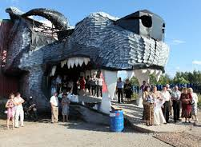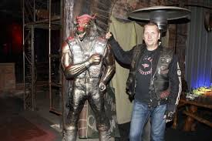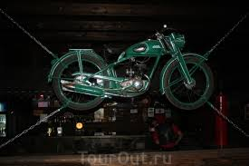

06:50 Сбор группы.
07:00 Посадка в автобус, отправление.
11:30 Прибытие в г. Калязин.
- Экскурсионная программа по городу «Ах, Калязин городок, милый сердцу уголок»!

- Обзорная экскурсия по старинному русскому городу (ансамбли Введенской, Богоявленской и Вознесенской церквей, памятник основателю города – Преп. Макарию Калязинскому).
- Пешеходная прогулка по главной улице провинциального города с выходом по булыжной мостовой к затопленной колокольне Николаевского собора, жизнь и судьба затопленной колокольни, посещение сувенирных рядов.
- Обзор космического объекта – гигантской параболической антенны: Калязинский пункт космической связи.

13:30 Шоу-программа «ГЕРОЙ АСФАЛЬТА»! на базе клуба «Ночные волки» с участием настоящих байкеров!

- выставка байкерских мотоциклов;
- знакомство с образом жизни байкеров;
- фотосессия с байкерами;
- езда на байкерских мотоциклах, по желанию за дополнительную плату;

14:00 Развлекательная Шоу-программа «КРУТЯЩИЙ МОМЕНТ» с невероятными чудесами, исчезновениями, телепортацией и волшебными преображениями, в стилизованном кафе.

Туристы увидят резиденцию всемирно известного байкерского клуба «НОЧНЫЕ ВОЛКИ», вход в которую выполнен в виде гигантской волчьей пасти. Интерьер клуба выполнен в традиционном байкерском стиле.
В программе:

- интерактивная программа «Ни гвоздя, ни жезла», в ходе которой туристы в совершенстве освоят байкерский слэнг;
- гадание на мотозапчастях – байкерское гадание, входе которого участники узнают о своём недалёком будущем;
Сытный масленичный обед в байкерском стиле.
16.00 Масленичный хоровод вокруг живого костра – прощание с Зимушкой-Зимой. Сжигание «королевы праздника» яркого и забавного чучела зимы.

17.00 – Отправление из Калязина

Стоимость программы –3480 руб./чел.
Дотация для члена профсоюза и детей до 18 лет – 1000 руб

В стоимость входит: транспортное и экскурсионное обслуживание, шоу-программа с участием байкеров, обед, анимационная программа.
За дополнительную плату: катание на байкерских мотоциклах.

В списке группы должны быть полные ФИО, дата рождения и номер паспорта
В поездку не забывайте паспорт

